Сценарий праздника к 8 марта «Принцесса на горошине»

**Рассказчик:**

Давным-давно в одной стране,  
Известной и тебе, и мне,  
Жил Принц – наследник Короля,  
Душой нисколько не кривя.  
Пришла пора определиться  
И, как положено, жениться,  
И чтоб жена была блестящей  
Принцессой. Только настоящей!

***Звучит музыка. Выходят Король, Королева и Принц)***

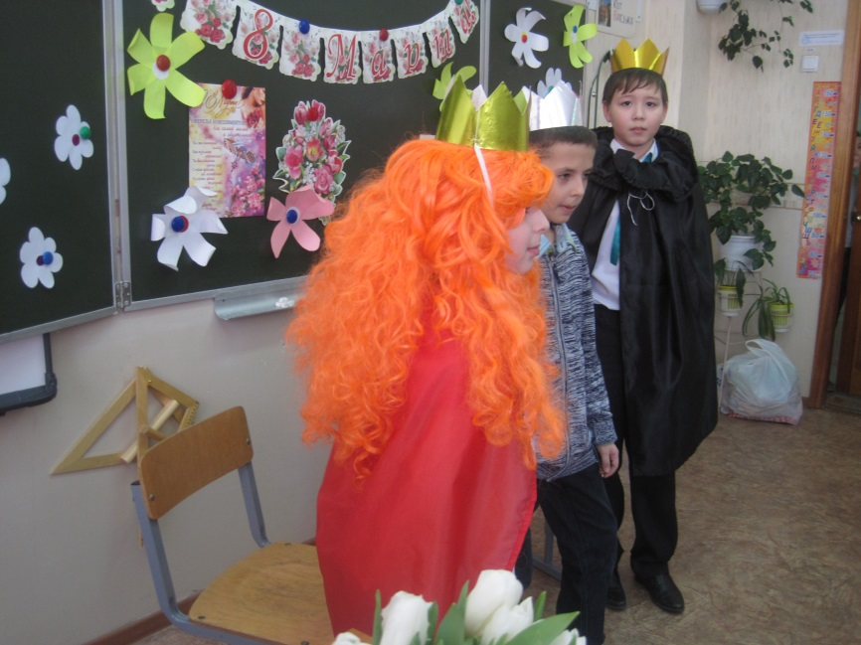

**Король:**

Мой сын, скажи, что это значит?

Что тут за куча багажа?

**Королева:**

Уж не надумал ли ты, мальчик,

От нас сегодня убежать?

**Принц:**

Что ты, папа, **Папа?! *(повторяют вместе Король и Королева)***

Наш прекрасный замок **Замок!**

Ни на что я **Что я?!**

Не сменю. **Что ты!**

Просто я решил, **Решил!**

Наконец я вырос **Вырос!**

И теперь женюсь! **Ужас!**

***(Королева падает в обморок. Король ее поддерживает. Звучит музыка)***

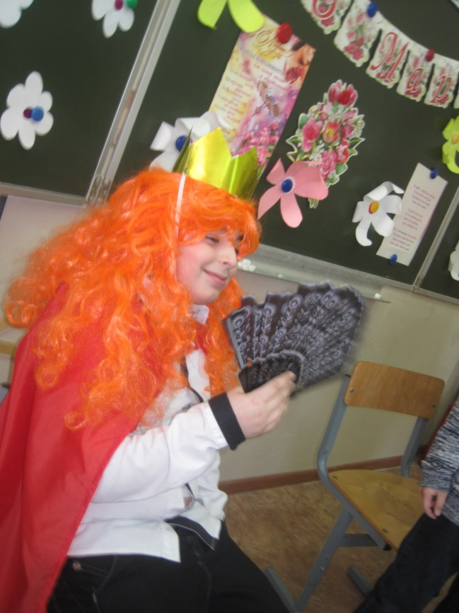

**Король:**

Ты родителей, наверно,

Хочешь прямо в гроб вогнать?!

**Королева:**

Говори же откровенно:

Кто она?

**Король:**

Да, кто она?

**Принц:**

Я хотел сказать вам это,

Все вы поняли не так.

Я пойду искать ее по свету

И уже собрал я свой рюкзак.

**(Показывает рюкзак, надевает его на плечо)**

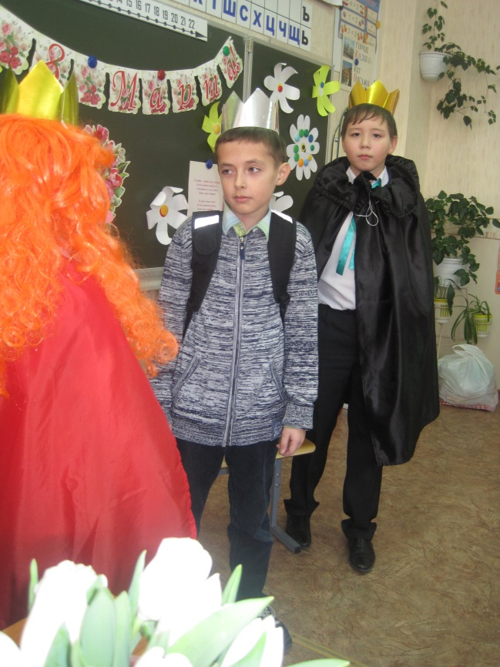

**Принц:**

Я найду себе такую,

Чтоб была скромна, мила,

И вдобавок, чтоб Принцессой

Настоящею была.

**Король:**

Будь в дороге осторожен,

Шли нам письма по пути.

**Королева:**

Пусть судьба тебе поможет

Счастье в поисках найти.

**Принц:**

Не волнуйтесь, ради Бога,

Я ведь парень с головой,

А любая дальняя дорога

Все равно всегда ведет домой.

***(Звучит музыка. Принц уходит. Королева машет платочком вслед Принцу, затем Король и Королева садятся в кресла. Королева плачет, Король ее утешает)***

**Рассказчик:**

О жене мечтал Принцессе,  
Чтобы жизнь прожить с ней вместе.  
Принц объехал целый свет –  
Настоящей нигде нет!  
Хоть встречал Принцесс немало,  
Что-то в них не доставало,  
Воротился Принц домой,  
Утомился, чуть живой.

**Принц:**

О Боже! Целый год прошел,  
А настоящей не нашел,  
Хоть и объехал целый свет…  
Беда! Принцессы нет как нет…

***(Король и Королева встают, обнимают Принца)***

**Принц:**

Одна груба, смеется слишком громко,

Другая холодна, как экономка,

А третья блещет красотой,

Но все не той, не той, не той!

**Рассказчик:**

И Королева-мать сказала…

**Королева:**

Ты не грусти,  
Принцесс немало.  
Пошлет Господь тебе жену,  
И встретишь лишь ее одну.

***(Королева утешает Принца)***

**Выходит глашатай**

«Внимание! Внимание!

Объявляется конкурс на самую очаровательную, самую обворожительную, самую умную, самую хозяйственную…

Вообщем, самую-самую!!!!!!!!!!!!!!!!!!!!!

Самая достойная и станет женой нашего принца!

За каждый конкурс достойнейшие получат награды. Спешите! Спешите! Только сейчас и только у нас! 12 прекрасных принцесс примут участие в необыкновенном состязании.

Звучит тихая музыка.

*Представляю вам наших участниц.* Участница №1……. Участница №2…… и т. Д. (у каждой на груди круг, на котором записан №, девочки рассаживаются по местам)

*А судить их будет строгое жюри*.

***Итак, конкурс для команды «Разминка»***

*Каждой команде будут заданы вопросы.*

1. *Какая нота не нужна для компота?*
2. *Фамилия какого композитора похожа на выстрел охотника?*
3. *Какое колесо не вертится в автомобиле во время движения?*
4. *Какой город летает?*
5. *Какую часть слова можно найти в земле?*
6. *Какое русское слово состоит из 3 слогов, а указывает на 33 буквы?*
7. *Хищная ночная птица.*
8. *Плод тропической пальмы.*
9. *Гладкая блестящая поверхность, дающая отражение.*
10. *Женское платье без рукавов.*
11. *Вода в газообразном состоянии.*
12. *Спрятанные сокровища.*
13. *Равносторонний прямоугольник.*
14. *Жидкость, придающая блеск обрабатываемой поверхности.*

***Конкурс №1 «Самая грациозная»***

*Этот конкурс поможет нам определить самую грациозную принцессу.*

*(выбираем по 1 участнице)*

*Ваше задание красиво и грациозно пронести на голове книгу, присесть на середине пути и вернуться не уронив её.*

***Конкурс №2 «Самая сообразительная»***

*(выбираем по 1 участнице)*

*Нужно правильно расположить буквы(названия цветов) и прочитать слова. Кто быстрее выполнит задания, тот и победитель.*

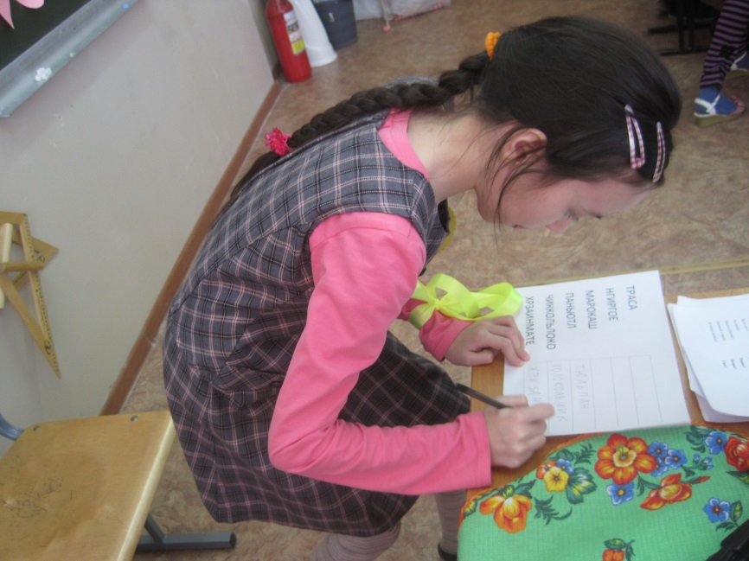

***Конкурс №3 «Лучший танцор»***

*(выбираем по 1 участнице)*

*Принцессы выбирают цветок, на котором записано название танца, который они должны исполнить под музыку.(на доске перевёрнутые цветы, на них сзади записано название танца «Чунга-чанга , Ламбада» «Танец утят», «Грузинский» и т.д)*

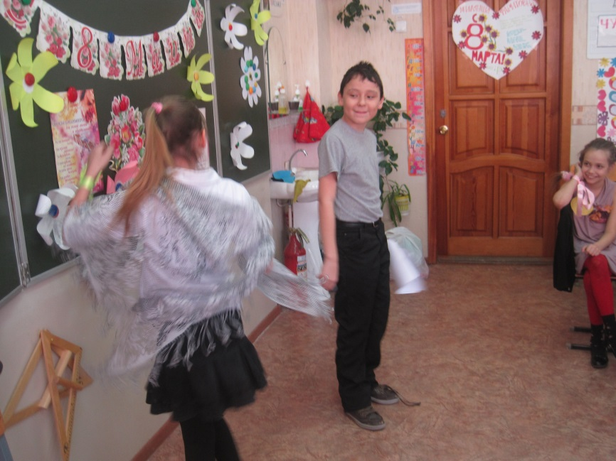

***Конкурс №4 «Самая заботливая»***

*(Для этого конкурса выбираем по 1 участнице-принцессе и по 1 участнику-мальчику)*

*Каждая принцесса когда-нибудь станет мамой. Ей придётся одевать ребёнка в детский сад или школу. Предлагаем участницам одеть мальчиков. (нужны ботинки, куртки, варежки, шарфы, шапки).*

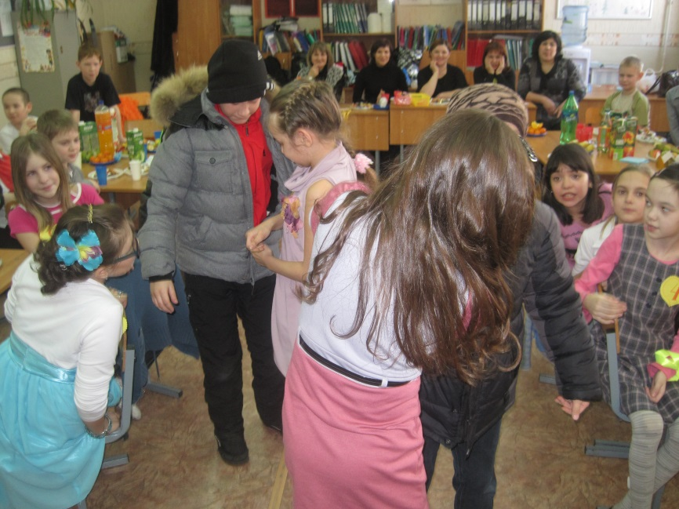

***Конкурс №5 «Самая внимательная»***

*(выбираем по 1 участнице) Под салфеткой лежат предметы, на которые вы посмотрите 15 секунд. Затем предметы снова накрываются салфеткой и вы называете их по памяти. Кто больше назовёт, тот и победитель.*

***Вед: Пока жюри подсчитывает очки, объявляется музыкальная пауза. Девочки выбирают мальчиков. Танец в паре, с яблоком. Выбирается самая выносливая пара.***

***Вед:*** *Продолжаем наше состязание. Объявляется следующий*

***конкурс №6 «Рукодельница»***

*(выбираем по 1 участнице) Издавна на Руси столы покрывали белыми скатертями, расшитыми узорами. Вам предлагается узор для скатерти нарисовать, жюри и зрители будут за вами наблюдать.*

***Конкурс №7 «Лучшая хозяюшка»***

*За 2 мин необходимо пришить пуговицу.*

*А вам, мальчики, нужно порадовать наших принцесс комплиментами в этот прекрасный день. Нужно написать как можно больше комплиментов и прочитать их девочкам.*

*Итак, время пошло…*

*Оценивается конкурс.*

***Вед: А сейчас слово мальчикам. Они прочитают для вас комплименты.***

***Ведущ: Следующий конкурс №8 «Лучший кулинар»***

*Выбираем по 1 участнице. На тарелках лежат фрукты. С закрытыми глазами определите, что за фрукт вы съели.(девочки пробуют на вкус фрукты и называют их)*

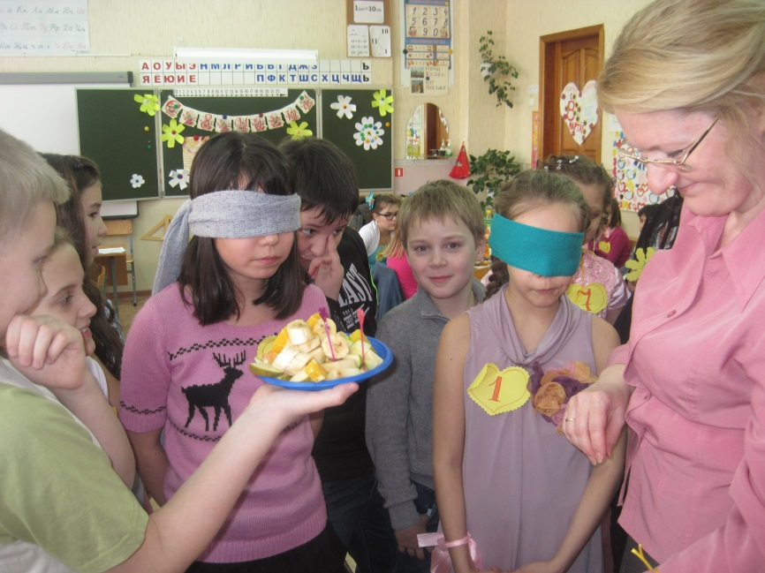

*Вот и определили лучшего кулинара.* ***А сейчас конкурс для команды.***

*Наши участницы-замечательные знатоки женских секретов. А смогут ли они отгадать мои загадки. Команды отвечают по очереди.*

*1. То назад, то вперёд*

*Ходит-бродит пароход.*

*Остановишь-горе:*

*Продырявишь-море.(утюг)*

*2. Маленького роста я-*

*Тонкая и острая.*

*Носом путь себе ищу,*

*За собою хвост тащу.(игла, нитка)*

*3.Бывает кухонный, а бывает пиратский… (нож)*

*4. Большой кусок ткани, который стелют на стол.(скатерть)*

*5. Плоская подставка, на которую ставят сразу много посуды.(поднос)*

*6.Ёмкость для кипячения воды. Бывает электрический. Старинный родственник чайника, встречается в сказке «Муха-Цокотуха» (самовар)*

***Вед: Объявляется конкурс №9 «Самая аккуратная»***

*В этом конкурсе необходимы помощники-мальчики. Они будут держать бельевую верёвку, а девочки развешивать бельё.*

***А сначала поиграем****. Сюда выходят по 1 мальчику и по 1 девочке из команд.*

***Учитель****. Вы прикрепляете прищепки мальчикам на одежду(у мальчиков закрыты глаза). А затем они по команде снимают их с себя. Выигрывает тот, кто быстрее снимет все прищепки.*

*Проводится* ***игра.***

***Учит.*** *А теперь настало время девочкам показать, какие они аккуратные.*

*(****проводится конкурс)***

***Вед: А теперь 10 конкурс. «Лучший флорист»***

***Выбираем по одной участнице. Они должны склеить лепестки цветка для своего любимого. Выигрывает тот, кто быстрее это сделает.***

***Прежде чем перейти к 11 конкурсу объявляется музыкальная пауза.***

***(«Угадай мелодию». В этом конкурсе участвуют все мальчики. Пригрываются мелодии, дети их отгадывают.)***

***Конкурс №11.***

***(Выбираем «Самую артистичную» участницу. По 1 девочке .***

*Вы должны с помощью пантомимы показать, что написано на лепестках цветка. Выигрывает та, у которой больше всего будет разгаданных сюжетов****.***

***В заключительном конкурсе №12 мы выбираем «Самую умную принцессу»***

*Приглашается по 1 участнице.*

*Вы отгадываете загадки.*

1. *Как звали принцессу, которая дольше всех на свете спала?*

*(Спящая красавица)*

1. *Имя девочки-подруги Кая.(Герда)*
2. *Как звали девочку с голубыми волосами из сказки «Золотой ключик»?(Мальвина)*
3. *Как звали девочку из сказки «Цветик-семицветик»? (Женя)*
4. *У какой принцессы были золотые волосы? (Златовласка)*
5. *Назовите принцессу с самыми длинными волосами на свете. (Рапунцель)*
6. *Какую принцессу нашёл на болоте? (Царевна-лягушка)*
7. *Как звали царевну, которая всегда плакала? (Царевна-Несмеяна)*

***Вед.****.А пока жюри подсчитывают баллы, конкурс для команд девочек «Свари суп-компот». Одна команда называет все овощи, а другая-все фрукты. По результатам состязаний жюри объявляет победителей.*

***Вед. Слово предоставляется жюри.***

***(Награждения)***

***Учитель. Ну вот дорогой наш принц, мы и выбрали самых лучших. А теперь слово за тобой.***

***Принц. Все участницы достойные, очень красивые и умные. К сожалению, я не султан, и не могу выбрать всех. Но я вместе с моими друзьями приготовил для Вас, дорогие девочки, музыкальное поздравление.***

Я смотрю на вас, девчонки,

И подснежник по весне,

Ароматный, нежный, тонкий,

Вспоминается вдруг мне.

Сколько в нём благоуханья

И сокрытого тепла,

Сколько в вас очарованья

Жизнь весенняя внесла!

Я смотрю на вас,девчонки,

Слышу ваши голоса,

Как они прекрасны, звонки,

Лучезарные глаза.

Всё в них светятся весною,

Отражая небеса.

Этой дивною порою

В вас особая краса!

Оставайтесь же такими,

Сохранив надолго свет.

Будьте счастливы, любимы,

Сколько б ни было вам лет!

*Частушки для девочек.*

*Затем дети читают стихи для мам. Поют песню «Мама», дарят подарки мамам.*